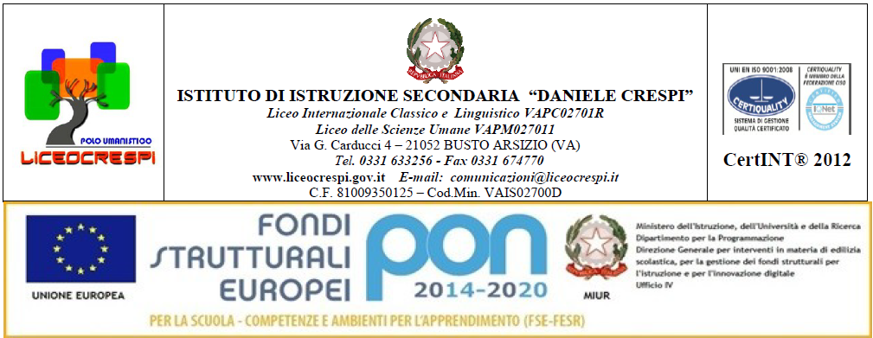

Lavoro estivo di Storia dell’arte
Classe III ASU
Anno scolastico 2017/2018

- Lettura e schematizzazione dell’analisi di due opere appartenenti ai nostri beni artistici: l’Altare d’oro di Sant’Ambrogio a Milano e il ciclo di affreschi di Santa Maria foris Portas a Castelseprio.
(pp. 278 – 283)
- Esercizio n.8 p. 337
- Lettura della scheda di p. 348
- Leggi e schematizza la scheda sulla tecnica della vetrata di p. 354
- Dopo aver letto le notizie sugli scultori Nicola e Giovanni Pisano (p. 381, 385) e aver capito che cosa è un pergamo o ambone, leggi e schematizza la scheda di confronto di p. 388.

Busto Arsizio, giugno 2018
La docente
Isabella Cuccovillo

